NAR 6, 7.ura učenja na daljavo, 17.4.2020
NASLOV URE- Zgradba in delovanje rastlin, utrjevanje znanja
Pozdravljeni šestošolci !
V prejšnjem tednu niste dobili nobene naloge za naravoslovje, zato bo
Danes nekaj več zadolžitev. Prejšnjo uro ste spoznavali korenine. Veliko vas
Je rešilo bonus nalogo .
1.KORAK
V zvezku preverite rešitve nalog prejšnje ure.
1. Kaj je naloga odebeljenih korenin?
V odebeljenih koreninah so shranjene rezervne (založne snovi ), najbolj pogosto
Je to škrob.
2. Kaj omogočajo bršljanu oprijemalne korenine ?
S pomočjo oprijemalnih korenin se oprijema podlage. Poišči bršljan v naravi .
3. Kakšne korenine ima koruza?
Koruza ima oporne korenine.
4. Kakšne korenine ima tradeskancija ?
Tradeskancija razvije korenine potaknjencev, s katerimi se lahko nespolno
razmnožuje. Pozanimaj se kakšna rastlina je tradeskancija.
Dodatni nalogi
1.V Botaničnem vrtu ste videli rastlino, ki se imenuje monstera ali pošast.
Dve takšni pošasti imamo tudi v učilnici za naravoslovje .Poišči značilnosti te rastline.
Kakšne vrste korenin ima ? Nariši skico. Ima zračne korenine.
2. Ali ste že videli takšno rastlino. Raziščite kako se imenuje, kje raste, kakšne korenine ima ?
To je bela omela.
2.KORAK
S pomočjo rešitev si preglejte naloge v dz, stran 143, 144 in 145. Napačne rešitve popravite.
Nalog mi ni treba pošiljati, ko se vidimo bom pobrala zvezke in delovne zvezke.
Zvezki naj bodo urejeni, to bom upoštevala pri oceni.
Naloge, DZ, stran 143
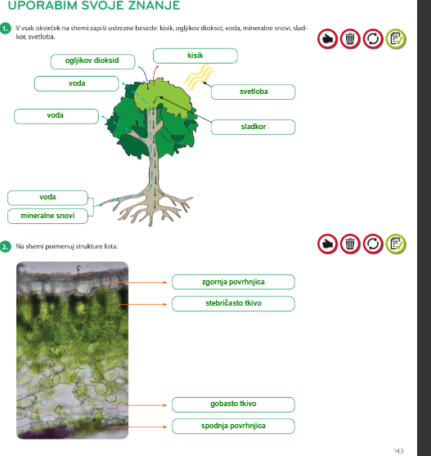
,
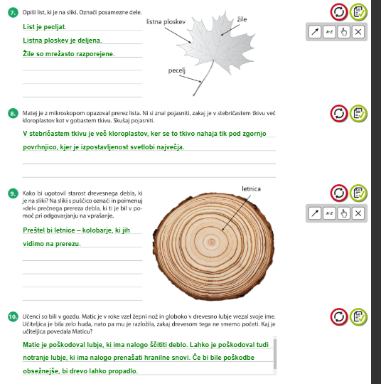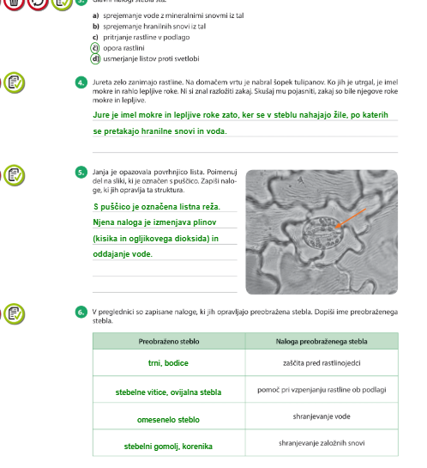
3. KORAK
Rešite naloge, DZ, stran 146, 147, Dodatno delo , stran, 148, 149
4. korak –PRAKTIČNE NALOGE – NA VRTU, DZ, stran 150
Sedaj je čas različnih opravil na vrtu. Če imaš doma vrt sodeluj pri delu na vrtu.
Izberi si svojo gredico in posadi ali posej rastline po svoji izbiri. Opazuj rast.
V zvezek lahko narišeš svoj vrtiček in spremljaš spremembe in jih beležiš.
Če nimaš vrta posadi ali posej svoje rastline v lonček ali korito. Način opazovanja
In beleženja je enak. Veliko užitkov pri vrtičkarstvu vam želim.

